ESCOLA:
NOME:
ANO E TURMA: _____________ NÚMERO: _______ DATA:
PROFESSOR(A):

Matemática – 9º ano – 4º bimestre

1. Observe algumas vistas ortogonais de uma figura geométrica não plana.

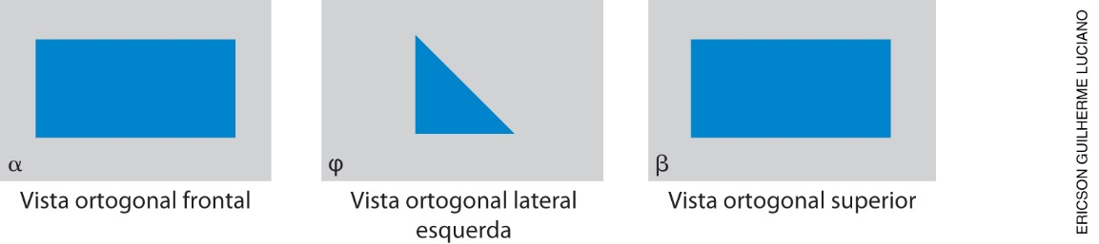

Considerando essas vistas ortogonais, podemos afirmar que a figura não plana é:
( ) a) uma pirâmide de base triangular.
( ) b) um prisma de base triangular.
( ) c) uma pirâmide de base quadrada.
( ) d) um prisma de base quadrada.

2. Observe as vistas ortogonais de uma mesma figura representadas a seguir.

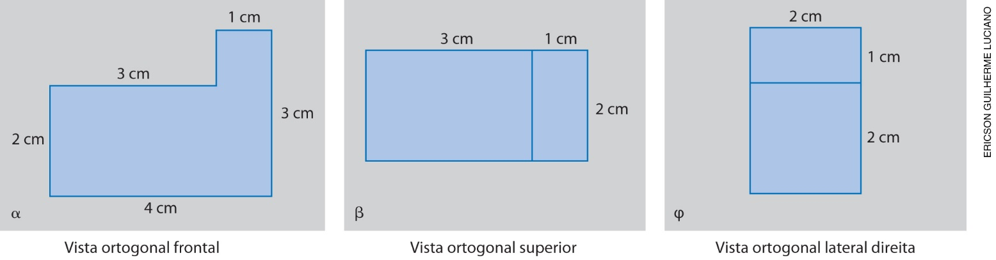

Represente, na malha triangular a seguir, a figura que corresponde às vistas ortogonais mostradas acima.

3. Observe a pirâmide de base quadrada e o cubo representados abaixo.

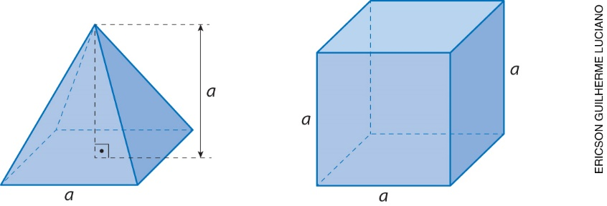

A soma dos volumes dos dois sólidos é igual a 36 cm³, portanto podemos afirmar que $a$ é igual a:
( ) a) 2 cm
( ) b) 3 cm
( ) c) 4 cm
( ) d) 5 cm

4. Marcela comprou um aquário parecido com um paralelepípedo cujas arestas medem 100 cm, 50 cm
e 30 cm. O volume desse aquário corresponde ao volume de quantos recipientes cúbicos com aresta
de 10 cm de medida?

5. A associação de moradores de um bairro fez uma pesquisa entre os moradores para saber a intenção de votos para a próxima eleição dos dirigentes da entidade. O resultado foi divulgado no gráfico a seguir.

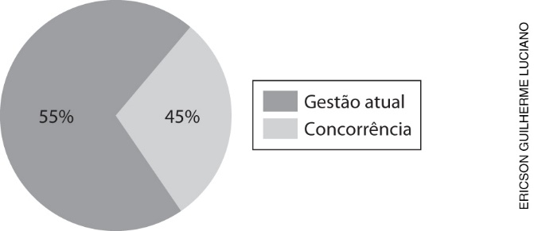

Assinale com X o que está faltando para que o gráfico fique correto.
( ) a) proporção entre os setores
( ) b) título
( ) c) fonte
( ) d) eixos

6. Uma cooperativa representou no gráfico abaixo a porcentagem de garrafas PET recicladas em um ano em relação ao total de material reciclado. Observe.

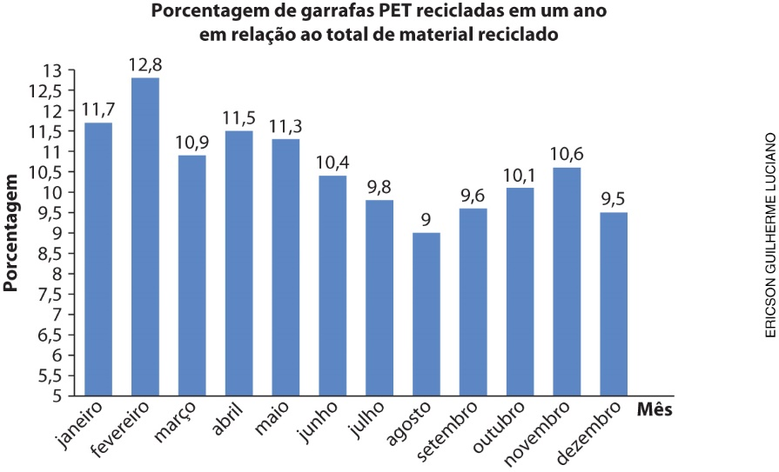
Dados obtidos pela cooperativa.

a) Em qual mês a porcentagem de garrafas PET recicladas foi maior em relação ao total de materiais reciclados? Em qual mês essa porcentagem foi menor? Qual é a variação, em porcentagem, entre esses meses?
______________________________________________________________________________________
______________________________________________________________________________________

b) O fato de a escala começar em 5 interfere na interpretação do gráfico? Justifique.
______________________________________________________________________________________
______________________________________________________________________________________
______________________________________________________________________________________
______________________________________________________________________________________

7. Em uma palestra sobre educação, Patrícia quer representar, em um mesmo gráfico, o número de matrículas em cada segmento da educação básica de um município em três anos consecutivos.
Nesse caso, qual tipo de gráfico é mais apropriado?
( ) a) gráfico de barras horizontais simples
( ) b) gráfico de barras verticais simples
( ) c) gráfico de barras agrupadas
( ) d) gráfico de setores

8. Para propor uma atividade de Matemática, Joana colocou bolas dentro de uma caixa. Veja:

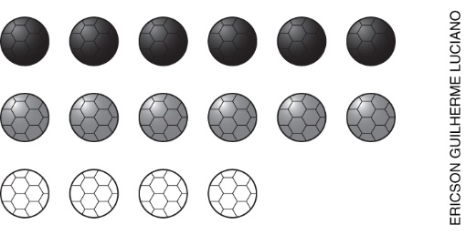

Ela pediu a um aluno que retirasse duas bolas da caixa, uma de cada vez, sem devolver a primeira bola na caixa. Considerando essa situação, podemos afirmar que a probabilidade de o aluno ter retirado:
( ) a) uma bola preta e, em seguida, uma bola branca é de $\frac{5}{8}$.
( ) b) duas bolas pretas é de $\frac{3}{4}$.
( ) c) uma bola branca e, em seguida, uma bola cinza é de $\frac{1}{10}$.
( ) d) uma bola preta e, em seguida, uma bola cinza é de $\frac{1}{4}$.

9. Márcia trabalha no setor de controle de qualidade de uma fábrica. Em um lote com 30 peças, duas geralmente são defeituosas. Para conferir as peças, Márcia escolhe um lote e testa cada peça retirando-as da caixa aleatoriamente.
a) Qual é a probabilidade de, na primeira retirada, Márcia pegar uma peça defeituosa?

b) Qual é a probabilidade de ela retirar uma peça com defeito e, em seguida, uma peça sem defeito?

c) Qual é a probabilidade de Márcia pegar as duas peças defeituosas na primeira e na segunda retiradas?

10. Considerando que em uma urna há 10 fichas numeradas de 5 a 14, qual é a probabilidade de sortear um número par na primeira retirada e um número ímpar na segunda retirada, sem que haja reposição das fichas?

